**详细：idea如何设置类头注释和方法注释**

原创 2016年10月13日 15:09:11

**idea:**

**类头注释**：打开file->setting->Editor->Filr and Code Templates->Includes->File Header   
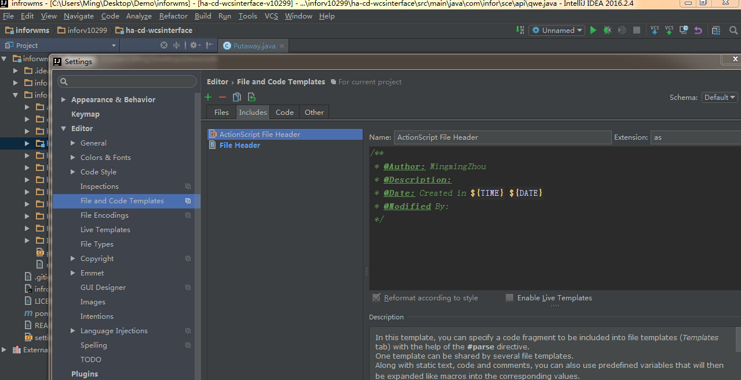  
直接在右边的文件框里编辑你说需要注释的东西，然后应用保存之后,当你创建类的时候就会自动生成注释。

**方法注释**：打开file->setting->Editor->LiveTemplates点击右边上面那个绿色的+号，选择Template Group双击，然后弹出一个窗口，随便添加一个名字，我这里添加的是MyGroup然后点击OK   
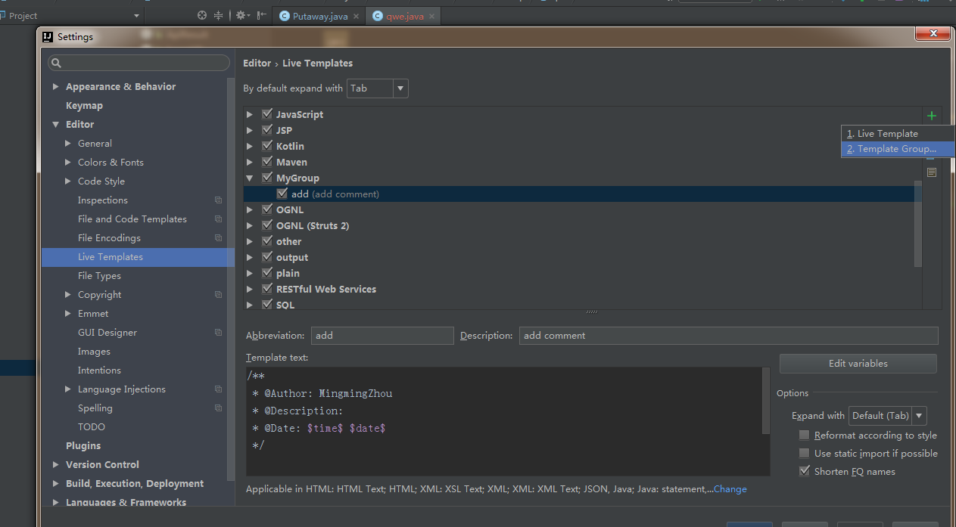

还是在file->setting->Editor->LiveTemplates这个路径下点击一下刚刚你添加的那个名字（我这是MyGroup），然后点击右边上面那个绿色的+号，选择LiveTemplate双击，填写下面的图上的框   
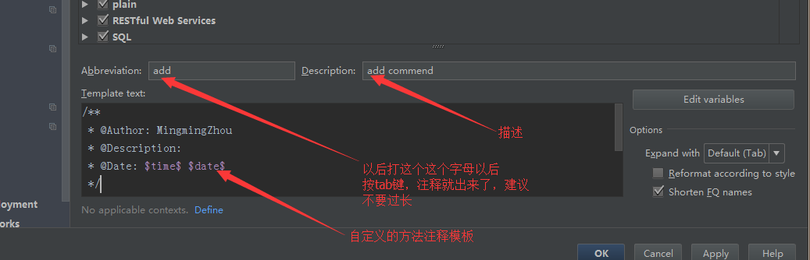  
然后点击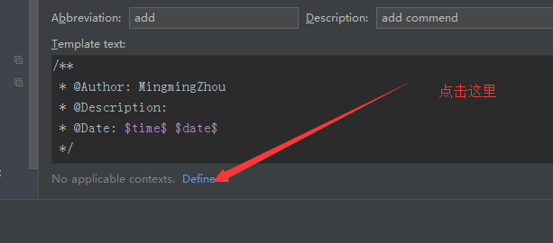   
然后选择Everywhere   
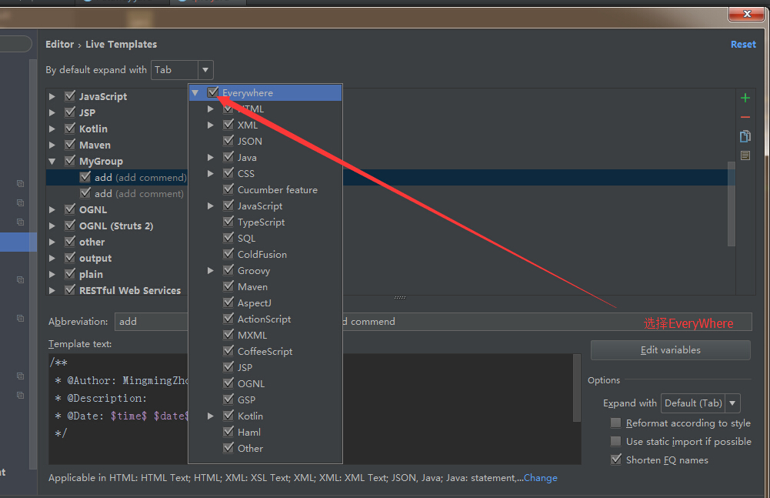

最后点击右下角的Edit variables 按钮，然后弹出一个窗口，如下：   
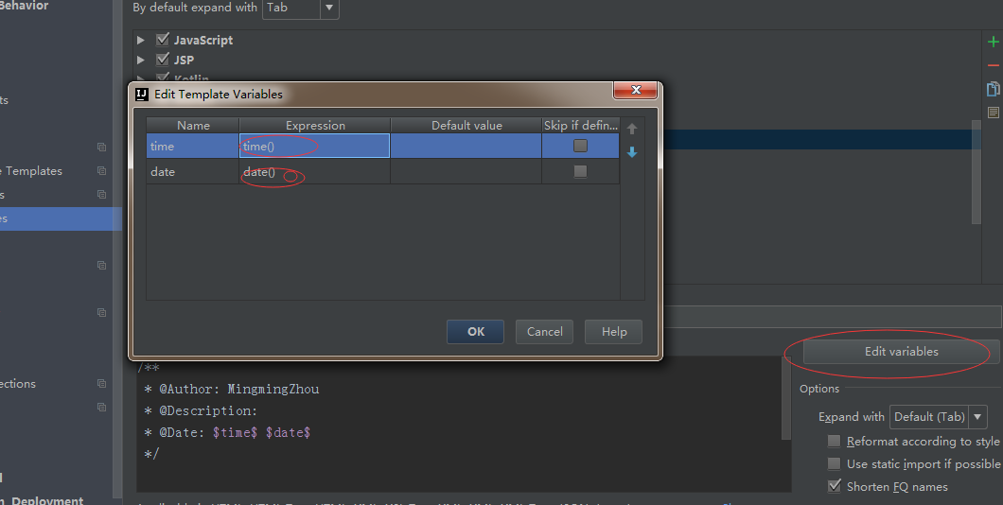  
如果想把 @param：每一个参数可以这样   
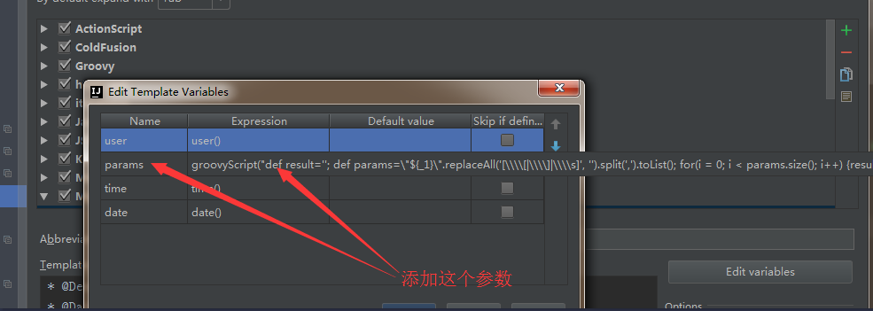  
参数值要自己写的

groovyScript("def result=''; def params=\"${_1}\".replaceAll('[\\\\[|\\\\]|\\\\s]', '').split(',').toList(); for(i = 0; i < params.size(); i++) {result+=' * @param ' + params[i] + ((i < params.size() - 1) ? '\\n\\b' : '')}; return result", methodParameters())

* 1

把这个添加进去，但是还要注意一点：   
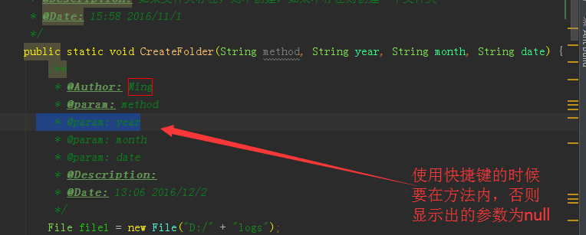  
下面红色圈中的下拉框选择相对应的参数点击OK   
再点击apply,点击Ok。   
然后写方法之前点写上add（刚刚填的）按tab，注释就出来了。